Папка самообразования

Кязымовой Гюльнары Нураддин кызы

Тема для самообразования
«Использования оздоровительных подвижных игр в работе с детьми раннего и дошкольного возрастов»
Цель данной темы:
- оздоровление ребенка
- физическое развитие
- воспитание положительного отношения к своему здоровью
- формирование стремления к здоровому образу жизни.
Задачи:
- на специальных занятиях, таких как: физкультура, коррекционная ритмика; частично на музыкальном занятии;
- путем обеспечения оптимального режима ежедневной двигательной активности как в саду, так и дома;
- за счет привлечения родителей к совместному участию в спортивных и оздоровительных мероприятиях.
- средствами подвижной и спортивной игры, физических упражнений на прогулке, в свободной деятельности, в других режимных моментах;

Особенности использования оздоровительных подвижных игр в работе ДОУ компенсирующего вида.
В Конвенции ООН о правах ребенка подчеркивается значимость подготовки ребенка к самостоятельной жизни в социуме, обеспечения его свободного развития, гарантий личностно значимых общественно приемлемых самоопределения, самореализации и самоутверждения. При этом отмечается, что проблема реабилитации и социализации, подготовки к самостоятельной жизни детей с ослабленным здоровьем требует особого внимания со стороны государства и общества.
Чрезвычайно актуальной является проблема образования, воспитания и реабилитации детей с ослабленным здоровьем в условиях компенсирующего дошкольного образовательного учреждения.
В ДОУ компенсирующего вида наряду с задачами образования, социального становления, сохранения и укрепления здоровья, ставятся задачи реабилитации больного ребенка, компенсации негативных влияний среды жизни.
Поскольку ДОУ посещают дети, имеющие отклонения, нарушения в состоянии здоровья, одной из важнейших задач выступает задача реабилитации больного ребенка, проведение медицинских, психологических, педагогических реабилитационных мероприятий, направленных на восстановление здоровья ребенка
Основной целью физкультурно-оздоровительной работы в специальном детском саду является оздоровление ребенка, физическое развитие, воспитание положительного отношения к своему здоровью и формирование стремления к здоровому образу жизни.
Реализации задач физкультурно-оздоровительного блока осуществляется по нескольким направлениям:
- Создание условий для защиты, сохранения, укрепления здоровья и для физического развития.
- Проектирование охранительного и двигательного режима с опорой на современные нормативные документы.
- Приобретение специального оздоровительного оборудования (кварцевые лампы, воздухоочистители, люстра Чижевского и т. д.)
- Приобретение физкультурно-оздоровительного оборудования и тренажеров.
- Оборудование спортивной площадки.
- Обучение педагогов оздоровительным технологиям.
- Проведение оздоровительных мероприятий и процедур.
Для развития и коррекции моторных функций, снятия психического и мышечного напряжения проводят различные виды гимнастики, это: артикуляционная и пальчиковая гимнастика, двигательные разминки и упражнения на релаксацию, гимнастика пробуждения, "гимнастика мозга" и т. д.
Для правильной работы опорно-двигательного аппарата и профилактики нарушений остроты зрения проводятся специальные комплексы упражнений: утренняя гимнастика, двигательные разминки в режиме дня, на занятиях (как фрагмент),
Для общего оздоровления организма ребенка планируется система закаливающих мероприятий, проводится витаминизация, детей обучают навыкам ухода за собственным телом и приемам самомассажа (по А.А. Уманской), дети принимают кислородный коктейль, и др.
Физическое развитие, формирование двигательных умений и навыков. Задачи физического воспитания решаются:
- на специальных занятиях, таких как: физкультура, коррекционная ритмика; частично на музыкальном занятии;
- путем обеспечения оптимального режима ежедневной двигательной активности как в саду, так и дома;
- за счет привлечения родителей к совместному участию в спортивных и оздоровительных мероприятиях.

- средствами подвижной и спортивной игры, физических упражнений на прогулке, в свободной деятельности, в других режимных моментах;
Подвижные игры применяются в специальных лечебных целях при восстановлении здоровья больных детей, поскольку функциональный и эмоциональный подъем, возникающий у детей в процессе игры, оказывает на них оздоравливающее воздействие.
При правильной организации занятий с учетом возрастных особенностей и физической подготовленности занимающихся подвижные игры оказывают благоприятное влияние на рост, развитие и укрепление костно-связочного аппарата, мышечной системы, на формирование правильной осанки у детей, а также повышают функциональную деятельность организма.
В связи с этим большое значение приобретают подвижные игры, вовлекающие в разнообразную динамическую работу различные крупные и мелкие мышцы тела; игры, увеличивающие подвижность в суставах. Под воздействием физических упражнений, применяемых в играх, активизируются все виды обмена веществ (углеводный, белковый, жировой и минеральный). Мышечные нагрузки стимулируют работу желез внутренней секреции.
При занятиях играми необходимо следить за тем, чтобы физические нагрузки были оптимальными. При систематических занятиях играми можно допускать интенсивные нагрузки, чтобы организм постепенно приспосабливался к ним. Это имеет огромное значение в жизни и труде. Однако недопустимо доводить участников игры до переутомления.
Игры с активными, энергичными, многократно повторяющимися двигательными действиями, но не связанные с длительным односторонним силовым напряжением (особенно статическим), благотворно воздействуют на организм детей. Именно поэтому в играх не должно быть чрезмерных мышечных напряжений и продолжительных задержек дыхания.
Подвижные игры должны положительно влиять на нервную систему занимающихся. Для этого руководитель обязан оптимально дозировать нагрузку на память и внимание играющих, строить игру так, чтобы она вызывала у занимающихся положительные эмоции. Плохая организация игры ведет к появлению отрицательных эмоций, нарушает нормальное течение нервных процессов, у детей могут возникнуть стрессы.
Подвижные игры должны иметь строгие и четкие правила, что способствует упорядочиванию взаимодействия участников и устраняет излишнее возбуждение.
Особенно ценно в оздоровительном отношении круглогодичное проведение подвижных игр на свежем воздухе: занимающиеся становятся более закаленными, усиливается приток кислорода в их организм.

Особенности планирования подвижных игр в режиме дня ДОУ с ослабленными и часто болеющими детьми.
Гипокинезия — недостаточная физическая активность пагубно сказывается на состоянии здоровья детей. Гипокинезия отмечается не только у детей старшего возраста, но все чаще и у маленьких детей, дошкольников и младших школьников. Особенно страдают дети больные и ослабленные перенесенными заболеваниями. Из-за неправильного физического воспитания у детей уменьшается естественная потребность в движении, снижается двигательная активность. Нередко формируются различные дефекты осанки. У ослабленных болезнями детей малоподвижный образ жизни усугубляет уже имеющиеся у них функциональные изменения организма. Этим объясняется необходимость привлечения детей к активным занятиям физической культурой, а чтобы заинтересовать детей, сделать эти занятия увлекательными и заманчивыми, надо строить их на использовании подвижных игр.
Подвижные игры способствуют формированию у детей жизненно важных качеств: инициативы, быстроты реакции, координации движений, ловкости и т. д.
Важнейший результат игры — это радость и эмоциональный подъем. Именно благодаря этому замечательному свойству подвижные игры, особенно с элементами соревнования (допустимыми для детей в состоянии стойкой ремиссии заболевания), больше, чем другие формы физической культуры, адекватны потребностям растущего организма в движении, благоприятствуют всестороннему гармоническому развитию детей: физическому и умственному, воспитанию морально-волевых качеств и прикладных навыков, координации движений, ловкости, меткости, развитию чувства коллективизма, дисциплинированности и других важных качеств.
П. Ф. Лесгафт (1952) подчеркивал, что игра в отличие от строго регламентированных движений (например, гимнастики) всегда связана с инициативным моментом решения двигательных задач.
О положительном влиянии упражнений игрового характера и подвижных игр на организм детей уже в возрасте I—3 лет писали Р. Я. Лехтман-Абрамович (1949), Р. И. Евдокимова, О. Р. Костенко, П. Е. Рудков-ская (1959), 3. С. Уварова, Р. Г. Сорочек, В. П. Спирина, Г. П. Юрко (1963), Ю. Митева (1968), Е. Л. Муги-нова (1973). Они отмечали, что развитие и совершенствование движений при игровой форме занятия происходит более качественно и в более ранние сроки.
Особенно много исследовании, длительных педагогических наблюдений проведено за детьми дошкольного возраста, в режиме дня которых применялись подвижные игры (Т. С. Бабаджан, 1948; М. В. Лейкина, 1949; Е. Г. Леви-Гориневская, 1955; А. И. Быкова, Т. И. Осо-кина, 1960; Е. Н. Вавилова, 1960; В. В. Шепелева, 1960; М. М. Конторович, Л. И. Михайлова, 1961; А. В. Кенс-ман, Д. В. Хухлаева, 1972, и др.).
Подвижные игры наряду с лечебной гимнастикой имеют важное, а в некоторых случаях преимущественное значение в терапии больных и ослабленных детей.

ПРИМЕРНАЯ КЛАССИФИКАЦИЯ ПОДВИЖНЫХ ИГР ПО ВЕЛИЧИНЕ ПСИХОФИЗИЧЕСКОЙ НАГРУЗКИ (I, II III, IV ГРУППЫ)

Единой утвержденной классификации подвижных игр нет даже для здоровых детей разных возрастов. При подборе подвижных игр по каждому виду основных движений соблюдается преемственность между возрастными группами. Это помогает воспитателю планировать игры в связи с формированием у детей определенных навыков и физических качеств.
Для облегчения выбора игр, дозировки и, наиболее оптимальной индивидуализации их подбора рекомендуется разделить все игры на четыре группы с учетом примерной психофизической нагрузки в них: I группа —с незначительной нагрузкой, II — игры с умеренной нагрузкой, III —игры с тонизирующей нагрузкой и IV— игры с тренирующей нагрузкой.
Нагрузка в играх должна соответствовать двигательному режиму, который назначают ребенку с учетом степени активности, тяжести болезненного процесса и показателей функциональных проб с дозированной физической нагрузкой.
ПОКАЗАНИЯ К ЗАНЯТИЯМ С ДЕТЬМИ ПОДВИЖНЫМИ ИГРАМИ
Подвижные игры с незначительной психофизической нагрузкой (I группа)
Эти игры назначают в ранние сроки ремиссии заболевания— со 2—3-й недели после уменьшения активности болезненного процесса. Игры проводятся под строгим контролем врача, инструктора лечебной физкультуры, воспитателя. Общая двигательная активность больного соответствует постельному или началу полупостельного режима (комнатного). Исходное положение ребенка при занятиях этими играми —сидя на стуле Продолжительность занятий 5—10 мин. Число повторений игры 2—4 раза подряд. Допускается и проведение 2—3 игр, несложных по сюжету.
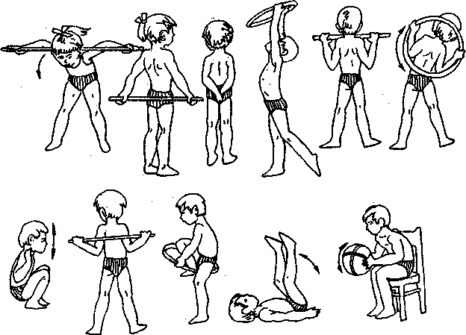
Подвижные игры с умеренной психофизической нагрузкой (П группа)
Такие игры применяются через 3—4 нед после уменьшения активности болезненного процесса или обострения заболевания. Показатели функциональной пробы сердечно-сосудистой системы с дозированной нагрузкой (5—10 приседаний за 20—30 с) должны быть удовлетворительными.
Общая двигательная активность соответствует полу-постсльному режиму стационара. Исходное положение ребенка во время игр: сидя, стоя, в ходьбе. Исходное положение меняется чаще, чем при проведении игр 1 группы.
Занятия проводятся в физкультурном зале, а летом на воздухе. Продолжительность их 10—15 мин.
Подвижные игры с тонизирующей психофизической нагрузкой (Ш группа)
Используются для детей примерно через 6 мес после выздоровления (или отсутствия обострения заболевания). Эти игры могут быть предложены для занятий с детьми, находящимися в стационаре, двигательная активность которых соответствует общему режиму. Исходные положения во время игр: стоя, в ходьбе; применяется также дозированный бег или бег в короткие интервалы времени для выполнения того или иного задания в игре. Занятия проводятся в физкультурном зале или в теплое время года на площадке, на воздухе. Некоторые игры по согласованию с врачом можно проводить на воздухе и зимой. Продолжительность занятия 30 мин. Игру повторяют 2—5 раз. В одно занятие можно включить несколько подвижных игр с разнообразным сюжетом, с нагрузкой на все мышечные группы.
Подвижные игры с тренирующей психофизической нагрузкой (IV группа)
Эти игры рассчитаны на детей, хорошо физически подготовленных и занимающихся в подготовительной или основной физкультурных группах, в спортивных кружках. Игры предлагаются детям в состоянии стойкой ремиссии заболевания, спустя не менее 6 мес после выздоровления. У детей школьного возраста функциональная проба сердечно-сосудистой системы на 20 приседаний за 30 с должна быть удовлетворительной. Двигательная активность соответствует тренирующему режиму санатория, лесных школ, пионерских лагерей и детских садов санаторного профиля. Исходные положения детей во время игр: стоя, в ходьбе.
Особенностью методики применения подвижных игр для больных и ослабленных детей является вариабельность их динамичности. Так, применение одной и, той же игры для детей с разным состоянием здоровья обеспечивается возможностью варьировать игру разный ми способами, меняя исходное положение ребенка (лежа, сидя, стоя), исключая или заменяя некоторые элементы игры (например, бег ходьбой), уменьшая или увеличивая количество повторений движений, включая паузы отдыха, дыхательные упражнения и т. д.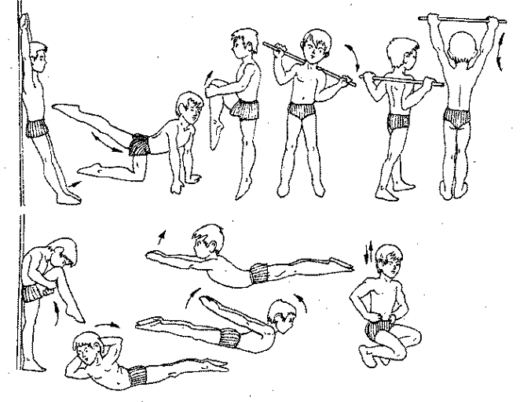
ОБЩИЕ МЕТОДИЧЕСКИЕ УКАЗАНИЯ К ПРОВЕДЕНИЮ ПОДВИЖНЫХ ИГР
При подборе игр для больных и ослабленных детей необходимо учитывать некоторые физиологические особенности организма ребенка. Например, у детей, тем более раннего возраста, отмечается легкая возбудимость сердечно-сосудистого и дыхательного центров. Эти особенности функции сердечно-сосудистой системы детского организма должны учитываться при подборе оптимальной нагрузки в подвижных играх.
С конца первого года жизни можно проводить малогрупповые игры (4—6 детей). Стимулировать двигательную активность детей целесообразно игрушками: проводить игры с мячами, шарами, обручами, использовать специальное оборудование (бревно, горка, доска, заборчик и др.), поощрять движения детей показом, слова-
принимая во внимание индивидуальные умения и моторное развитие детей. Необходимо учитывать, какие движения следует повторять, какие ввести дополнительно, чтобы помочь ребенку скорее научиться ползать, ходить, бегать, бросать мяч.
В игры надо вводить различные движения для рук, ног туловища: перелезание через бревно, доску, бросание мячей, ходьбу по доске. Игра для дошкольников и младших школьников тогда становится потребностью, когда в ней отражается близкая ребенку действительность
Проведение подвижных игр с больными и ослабленными детьми требует соблюдения строгого медицинского и педагогического контроля за их состоянием. Следует иметь в виду также, что при ряде заболеваний требование точности выполнения движений может быть и большой нагрузкой, например при поражениях центральной нервной системы.
Важно добиваться постепенности в повышении нагрузки путем максимальной индивидуализации игр и их дозировки. Это достигается изменением продолжительности занятий, выбором соответствующих исходных положений ребенка во время занятий (сидя, стоя, в ходьбе), количеством повторений упражнений в игре и выбором ее сюжета, ритмом, темпом, амплитудой движения. При первых признаках утомления у отдельных детей (отвлечение, пассивность, повышенная двигательная активность, возбудимость) необходимо своевременно снизить величину нагрузки для них, дать возможность отдохнуть.
Использование различных форм двигательной деятельности в режиме дня детей разных возрастов
Использование различных форм двигательной деятельности в режиме дня детей раннего возраста (1,5–2 года)
№ п/п | Формы | Время в режиме дня | Место проведения | Кто проводит | Особенности организации
1 | Утренняя гимнастика | Утро  4 мин | Зал, группа, музыкальный зал | Воспитатель, руководитель ФВ, музыкальный руководитель | Ежедневно. В теплое время года – на открытом воздухе. Комплекс составляется на 1–2 недели. Включение дыхательных упражнений обязательно.
2 | Подвижные игры и физические упражнения на прогулке | Ежедневно  8 – 10 мин | Площадка | Воспитатель, руководитель ФВ | На прогулке используется 2–3 игровых задания-упражнения (закрепление основных движений).
3 | Физкультурное занятие | 2 раза в неделю 10 – 15 мин | Зал, площадка | Руководитель ФВ | По подгруппам: от 1 года 6 месяцев до 1 года 8 месяцев – по 2–4 ребенка; до 2-х лет – по 5–7 детей
4 | Занятие по плаванию | 1 раз в неделю  10 – 15 мин | Бассейн | Инструктор ФВ | Занятия проводятся по подгруппам
5 | Бодрящая гимнастика | После дневного сна  4 мин | Группа, спальня | Воспитатель | Используются корригирующие упражнения в зависимости от патологии детей
6 | Самостоятельная двигательная деятельность детей в группе | Ежедневно | Группа | Воспитатель | Под руководством воспитателя. Продолжительность и содержание варьируются в зависимости от индивидуальных особенностей детей
7 | Совместное занятие по физкультуре детей с родителями | 1 раз в неделю  10 – 15 мин | Зал | Руководитель ФВ | Используются корригирующие упражнения в зависимости от патологии детей
Использование различных форм двигательной деятельности в режиме дня детей среднего дошкольного возраста (4–5 лет)
1 | Утренняя гимнастика | Утро  6 – 8 мин | Зал, группа, музыкальный зал | Воспитатель, руко-  водитель ФВ, музы-  кальный руководитель | Ежедневно. В теплое время года – на открытом воздухе. Комплекс составляется на 1–2 недели. Включение дыхательных упражнений обязательно.
2 | Подвижные игры и физические упражнения на прогулке | 2 раза в день (на утренней и вечерних прогулках)  20 – 25 мин | Площадка | Воспитатель, руководитель ФВ | На прогулке используется 1 подвижная игра, 2 игровых задания упражнения (закрепление основных движений). В дни физкультурного занятия игры проводятся утром по 8 – 10 мин, вечером – 8 – 12 мин
3 | Физкультурное занятие | 2 раза в неделю 20 – 25 мин | Зал, площадка | Руководитель ФВ | Занятия могут проводиться по подгруппам
4 | Занятие по плаванию | 2 раз в неделю  20 – 25 мин | Бассейн | Инструктор ФВ | Занятия проводятся по подгруппам
5 | Бодрящая гимнастика | После дневного сна  6 – 8 мин | Группа, спальня | Воспитатель | Используются корригирующие упражнения в зависимости от патологии детей
6 | Занятие лечебной физкультурой | 2 раз в неделю  20 – 25 мин | Зал | Инструктор ЛФК | Зависит от характера патологии, группы формируются по показаниям
7 | Занятие по ритмопластике | 1 раз в неделю  20 – 25 мин | Зал | Руководитель ФВ | Группы формируются по желанию детей и родителей
8 | Самостоятельная двигательная деятельность детей в группе | Ежедневно | Группа | Воспитатель | Под руководством воспитателя. Продолжительность и содержание варьируются в зависимости от индивидуальных особенностей детей.
9 | Физкультурный досуг | 20 – 30 мин | Зал | Руководитель ФВ, воспитатель | Проводится 1 – 2 раза в месяц
10 | Физкультурный праздник | 30 мин | Зал, площадка | Руководитель ФВ, воспитатель | Проводится 2 – 3 раза в год
11 | День здоровья |  | Группа, площадка, зал | Руководитель ФВ, воспитатель, врач | Не реже 1 раза в квартал. В этот день отменяются все остальные занятия. Режим дня насыщается активной двигательной деятельностью детей, самостоятельными играми, музыкальными развлечениями
Использование различных форм двигательной деятельности в режиме дня детей старшего дошкольного возраста (5–6 лет)
№ п/п | Формы | Время в режиме дня | Место проведения | Кто проводит | Особенности организации
1 | Утренняя гимнастика | Утро  8 – 10 мин | Зал, группа, музыкальный зал | Воспитатель, руко-водитель ФВ, музы-кальный руководитель | Ежедневно. В теплое время года – на открытом воздухе. Комплекс составляется на 1–2 недели. Включение дыхательных упражнений обязательно.
2 | Физкультминутки | Во время занятий 1 – 3 мин | Группа | Воспитатель | Ежедневно, по мере необходимости, в зависимости от вида и содержания занятий могут проводиться 1 – 3 раза по 1 – 2 мин. На занятиях по изодеятельности можно не проводить
3 | Подвижные игры и физические упражнения на прогулке | 2 раза в день (на утренней и вечерней прогулках) 25 – 30 мин | Площадка | Воспитатель, руководитель ФВ | На прогулке используется 1 подвижная игра, 2 игровых задания упражнения (закрепление основных движений). В дни физкультурного занятия игры проводятся утром по 10 – 12 мин, вечером – 10 – 15 мин. Могут использоваться спортивные игры и упражнения
4 | Физкультурное занятие | 2 раз в неделю  25 – 30 мин | Зал, площадка | Руководитель ФВ | Занятия проводятся по подгруппам
5 | Занятие по плаванию | 2 раза в неделю 25 – 30 мин | Бассейн | Инструктор ФВ | Занятия проводятся по подгруппам
6 | Бодрящая гимнастика | После дневного сна 8 – 10 мин | Группа, спальня | Воспитатель | Используются корригирующие упражнения в зависимости от патологии детей
7 | Занятие лечебной физкультурой | 2 раза в неделю 25 – 30 мин | Зал | Инструктор ЛФК | Зависит от характера патологии, группы формируются по показаниям
8 | Секционное занятие | 1 раз в неделю 25 мин | Зал | Руководитель ФВ | Группы формируются по желанию детей и родителей
9 | Занятие по ритмопластике | 1 раз в неделю 25 мин | Зал | Руководитель ФВ | Группы формируются по желанию детей и родителей
10 | Самостоятельная двигательная деятельность детей в группе | Ежедневно 30 мин | Группа | Воспитатель | Под руководством воспитателя. Продолжительность и содержание варьируются в зависимости от индивидуальных особенностей детей.
11 | Физкультурный досуг | 30 45 мин | Зал | Руководитель ФВ, воспитатель | Проводится 1 – 2 раза в месяц
12 | Физкультурный праздник | 30 – 40 мин | Зал, площадка | Руководитель ФВ, воспитатель | Проводится 2 – 3 раза в год
13 | День здоровья |  | Группа, площадка, зал | Руководитель ФВ, воспитатель, врач | Не реже 1 раза в квартал. В этот день отменяются все остальные занятия. Режим дня насыщается активной двигательной деятельностью детей, самостоятельными играми, музыкальными развлечениями

Рекомендации для родителей по проведению оздоровительных подвижных игр.
Здоровье ребёнка с первых дней жизни зависит от того микросоциума, который его окружает. Это обстоятельство налагает на членов семьи, и в первую очередь на родителей, особую ответственность. Часто знания родителей о мерах по сохранению и укреплению здоровья не согласуются с их действиями. Ценностные ориентации относительно значимости здоровья не актуальны и в этой связи не реализованы в повседневной жизни родителей.
Таким образом, дальнейший поиск эффективных способов сохранения и укрепления здоровья дошкольников должен предусматривать повышение роли родителей в оздоровлении детей, приобщении их к здоровому образу жизни, создание традиций семейного физического воспитания. Важное место в решении этих социально значимых задач занимает детский сад, который может выступить в роли своеобразного центра пропаганды здорового образа жизни, воспитания культуры семьи, формирования у родителей знаний, умений и навыков по различным аспектам сохранения и укрепления здоровья как детей, так и взрослых. Лишь при условии совместной целенаправленной деятельности родителей и педагогов может быть обеспечена положительная динамика показателей, характеризующих здоровье детей и их ориентацию на здоровый образ жизни.
В настоящее время дошкольные образовательные учреждения ориентированы на поиск новых эффективных форм организации общения с родителями в вопросах сохранения и укрепления здоровья детей. При этом педагогу всегда необходимо выступать в качестве квалифицированного консультанта, который может научить, подсказать нужный материал, дать правильный совет, обсудить вместе с родителями возникшие трудности.

А.С. Макаренко писал: «Игра имеет важное значение в жизни ребенка... Каков ребенок в игре, так во многом он будет и в работе, когда вырастет. Поэтому воспитание будущего деятеля происходит, прежде всего, в игре...» Значит, игра, ее организация - ключ в организации воспитания ребенка.
В игре формируются многие особенности личности ребенка. Игра - это своеобразная школа подготовки к труду. В игре вырабатывается ловкость, находчивость, выдержка, активность. Игра - это и школа общения для ребенка.
Игра только внешне кажется беззаботной и легкой, а на самом деле она властно требует, чтобы играющий отдал ей максимум своей энергии, ума, выдержки, самостоятельности. Она подчас является подлинно напряженным трудом и через усилие ведет к удовольствию.
Любые игровые взаимоотношения помогают установить контакт, сближают, открывают родителям доступ к самым глубинным тайнам детской души.
Игровой дух может пронизывать всю жизнь семьи, объединить родителей и детей. Это позволяет родителям не превращать любое дело в суровую необходимость, а придавать своим педагогическим целям увлекательный характер и тогда позиция родителя становится кровным делом детей, а воспитание - творчеством.
Известно, что игры бывают разные: ролевые, подвижные, дидактические, спортивные, сюжетные и бессюжетные. Огромное значение в развитии детей имеют развивающие игры. Эти игры могут служить хорошим дополнением к современным детским игрушкам, так как дают, во-первых, богатую пищу для развития творческой активности, интеллекта малыша, во-вторых, учат родителей и воспитателе активно участвовать в этом процессе и, наконец, в-третьих, позволяют это делать в самое лучшее время, когда малыш наиболее восприимчив к развитию - в дошкольном детстве.
В результате многочисленных исследований открылась удивительная картина - от рождения до трех лет ребенок проходит, половину своего интеллектуального развития. То есть в самые первые годы жизни закладываются основные качества его психики, начинают формироваться все его способности. Значит, первые годы жизни - самые ценные для его будущего. Именно от мамы с папой в огромной степени зависят эти первые годы жизни.
Лишив ребенка своевременного и полноценного воспитания и обучения в младенческом и дошкольном возрасте, мы, тем самым, обрекаем его на громадные затраты сил и времени на развитие способностей в будущем.
Подвижная игра является средством физического воспитания и снимает важное место в режиме дошкольного учреждения. Она является неотъемлемой частью двигательного режима - времени объема двигательной деятельности, который соответствует возрасту ребенка, и комплексно используются все формы работы (физкультурные занятия, утренняя гимнастика, физкультминутки, гимнастика пробуждения, физкультурные досуги, праздники, самостоятельная двигательная деятельность), а также способствует нормальному физическому развитию, укреплению и сохранению здоровья, совершенствованию двигательных навыков.
Подвижные игры с элементами соревнования доступны детям среднего и старшего дошкольного возраста. Эти игры могут быть и индивидуальными (например, «Кто быстрее до флажка»), и командными («Чье звено скорее соберется»). В основе этих игр лежит выполнение определенных двигательных заданий в соответствии с правилами. Элементы соревнований побуждают детей к большей двигательной активности.
Подвижные игры с предметами требуют от детей более сложных движений: метания, бросания, ловли, прокатывания мяча, колец и т.п., где каждый ребенок выполняет основное действие игры независимо от других участников. Хотя их результаты являются стимулом к выполнению задания в целом, к улучшению собственных результат тов. Поэтому уже в этих играх проявляются некоторые элементы индивидуального соревнования. Игры с предметами предполагаю выполнение сложных двигательных заданий, которые требую определенных условий, поэтому играть в них одновременно могут лишь небольшие группы детей.
Игры-забавы представляют собой двигательные задания, выполняемые в необычных условиях (бег в мешке, собрать предметы завязанными глазами, и т.п.). Такие задания выполняет малое количество участников, а основная масса детей является зрителям. Проводятся игры-забавы на вечерах досуга, праздниках, ярмарка спортивных праздниках. Это веселое зрелище, развлечение для детей доставляющее им много радости, но в то же время игры-забавы требуют от участников двигательных умений, ловкости.
К отдельной группе подвижных игр относятся спортивные игры, а точнее, их элементы. Такие игры проводятся только с детьми старшего дошкольного возраста по упрощенным правилам и требуют специального оборудования и спортивных площадок, а также хорошей подготовки играющих. Проведение таких игр на свежем воздухе имеет неоценимое значение для здоровья детей. С.К. Якуб говорит о том, что помимо основных правил, касающихся непосредственно самой игры, существуют так называемые «законы чести», которые должны быть усвоены детьми:
- честность;
- один за всех, все за одного;
- выдержка, терпение, стойкость;
- справедливость, великодушие;
- никакого зазнайства, зависти и ложной гордости.
Подвижная игра имеет огромное значение в физическом развитии школьника и одновременно решает две очень важные задачи: образовательная и воспитательная.
Большое образовательное значение имеет подвижная игра в социализации детей, т.к. ребенок развивается в игре. В игре дети получают новые ощущения, представления, понятия. Игра развивает у дошкольников наблюдательность, сообразительность, умение анализировать ситуацию, сопоставлять и обобщать увиденное, учатся делать выводы.
В процессе игры дети проходят несколько этапов: от простого знакомства и обучения простым движениям, до совершенствования в игре. Одновременно развиваются способности правильно оценивать пространственные и временные отношения и быстро и правильно реагировать на сложившуюся ситуацию. Воспитывается правильный стереотип движения.
Большое образовательное значение имеет знакомство детей с народными подвижными играми, с обычаями.
Велико значение подвижных игр в воспитании физических качеств: быстроты, выносливости, гибкости, силы, ловкости. Надо отметить, что в данном случае эти физические качества развиваются в комплексе.
Немаловажное значение имеет подвижная игра и в воспитании нравственных качеств детей. Как правило, она носит коллективный характер, в связи с чем, учит детей правильно вести себя в коллективе, развивает чувство товарищества, солидарности, ответственности за действия друг друга.
Ведь именно в дошкольном детстве происходит формирование разных по структуре и характеру основных движений, а для развития и совершенствования их необходима систематичность в их выполнении.
Подвижные игры - это прекрасное средство формирования личности ребенка, совершенствования физических качеств (выносливость, ловкость, быстрота, сила), умений, навыков, оздоровления организма и развития его функций, а также залог психического здоровья и умственного развития.
Общество - это мы и наши дети. Его политическое, экономическое, социальное и культурное переустройство, протекающее столь болезненно в конце XX - начале XXI веков затрагивает, прежде всего, судьбы детей. И от нас, взрослых, зависит, как эти судьбы сложатся, как разовьется творческий потенциал каждого конкретного ребенка. А для этого необходимо, чтобы игра в период дошкольного детства была важнейшей и неотъемлемой частью процесса воспитания. Ведь дети играют, как дышат. «Именно детские игры окупаются золотом самой высокой пробы, воспитывая щедрые, честные, высоконравственные личности. Игра - особая, суверенная сфера жизни ребенка, которая компенсирует ему все ограничения, становясь педагогическим полигоном к взрослой жизни и универсальным средством развития, обеспечивающим нравственное и физическое здоровье, разносторонность воспитания ребенка» (С.А. Шмаков).

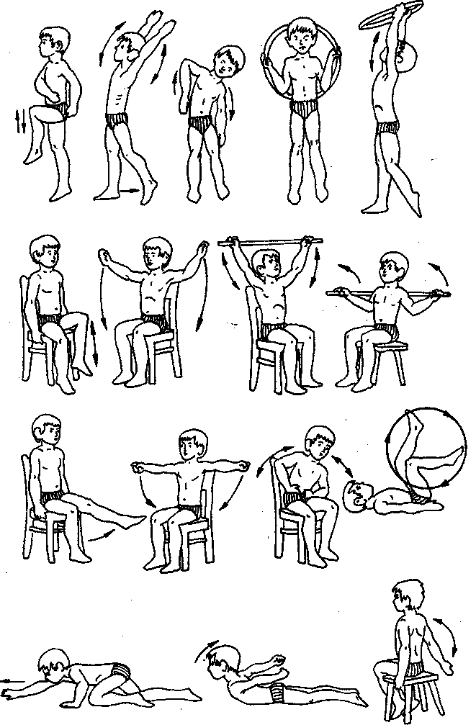
Список литературы

1. Алямовская В.Г. Профилактика психоэмоционального напряжения детей
средствами физического воспитания: Учебное пособие. Н.Новгород: Изд-во
НГПУ. 1998.94с.
2. Бердыхова Я. Мама, папа, занимайтесь со мной. М., 1990.
3. Богуславская З. М., Смирнова Е.О. Развивающие игры для детей младшего
дошкольного возраста. М.: Просвещение, 1991. — 206 с.
4. Борисова О.Н. Физическое воспитание детей в семье. М.: Медицина, 1985.
5. Вавилова Е.Н. Учите детей бегать, прыгать, лазать, метать. - М: -
Просвещение 1983. - 144 с.
6. Велитченко В.К. Физкультура для ослабленных детей: Методическое
пособие.- М.: Терра- Спорт, 2000. - 168 с.
7. Галанов А.С. Игры, которые лечат ( для детей от 1года до 3 лет). - М.,
2001.
8. Галанов А.С. Игры, которые лечат ( для детей 3-5 лет). - М.,
2003.
9. Детские подвижные игры народов СССР / Сост.А.В.Кенеман.М.,1991.
10. Змановский Ю.Ф. Воспитаем детей здоровыми. М: Медицина, 1989.
11. Карманова Л.В. Пути повышения эффективности подвижных игр //
Дошкольное воспитание . 1986, №11.
12. Кильпио Н.Н. 80 игр для детского сада. - М.,1973.
13. Кожухова Н.Н., Рыжкова Л.А., Борисова М.М. Теория и методика
физического воспитания детей дошкольного возраста: Схемы и таблицы. —
М.: Гуманит. изд. центр ВЛАДОС, 2003. - 192 с.
14. Кожухова Н.Н. и др. Воспитатель по физической культуре в дошкольных
учреждениях: Учебное пособие для студентов высших и средних пед. учеб.
заведений / Н.Н.Кожухова, Л.А.Рыжкова, М.М. Саморурова; под ред
С.А.Козловой. - М.: Издательский центр «Академия», 2002 - 302 с.
15. Кудрявцев В.Т., Егоров Б.Б. Развивающая педагогика оздоровления
(дошкольный возраст): Программно - методическое пособие. - М.: ЛИНКА -
ПРЕСС, 2000. - 296с. Лайзане С.Я. Физическая культура для малышей. М.,1978.
16. Литвинова М.Ф. Русские народные подвижные игры: Пособие для
воспитателя детского сада / Под ред. Л.В.Руссковой. - М.:
Просвещение, 1986. - 79 с.
17. Осокина Т.Н. Физическая культура в детском саду. – М.
18. Осокина Т.И., Тимофеева Е.А., Фурмина Л.С. Игры и развлечения детей
на воздухе. - М., 1983.
19. Основные законодательные и нормативные документы по физической культуре регламентирующие наличие обязательной документации в детском саду. Под ред. Л.В.Лебедевой, Н.С.Смирновой.- М.-2006.
20. Пензулаева Л.И. Подвижные игры и игровые упражнения для детей 3-5 лет.- М: Гуманит. Изд. Центр ВЛАДОС, 2000.- 112с.
21. Пензулаева Л.И. Подвижные игры и игровые упражнения для детей
5-7лет.- М.: Гуманит. Изд. Центр ВЛАДОС,2001.- 112с.
22. Подвижные игры для детей с нарушениями в развитии/ Под ред.
Л.В.Шапковой. - СПб, «Детство - ПРЕСС», 2002, 160 с.
23. Рунова М.А. Двигательная активность ребенка в детском саду: Пособие для педагогов дошкольных учреждений, преподавателей и студентов педвузов и колледжей. - М.: Мозаика - Синтез, 2000. - 256 с.
24. Степаненкова Э.Я. Подвижные игры как средство гармонического развития дошкольника // Дошкольное воспитание, 1995, № 12.
25. Степаненкова Э.Я. Теория и методика физического воспитания и развития ребёнка. М., 2001.
26. Страковская В.Л. 300 подвижных игр для оздоровления детей от 1 года до
14 лет. - М.: Новая школа,1994. -288 с.
27. Тимофеева Е.А. Подвижные игры с детьми младшего дошкольного возраста:
28. Книга для воспитателя дет.сада. - 2-е изд., испр. и доп. - М.: Просвещение, 1986.-79 с.
29. Шишкина В.А. Двигательная активность детей в играх // Дошкольное
воспитание. 1984, №6.

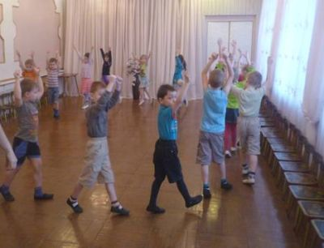 | 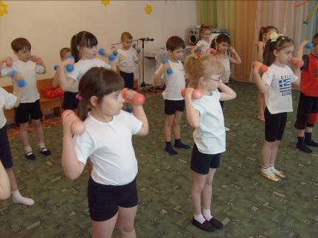
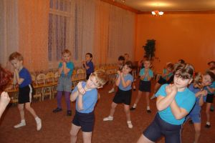 | 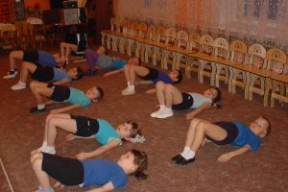
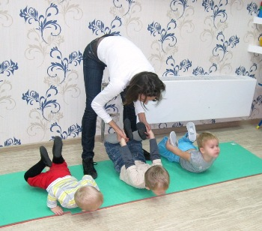 | 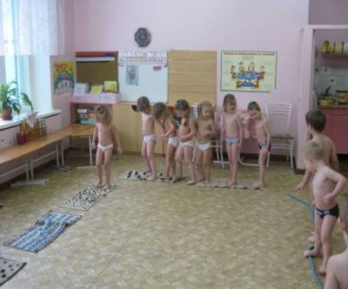
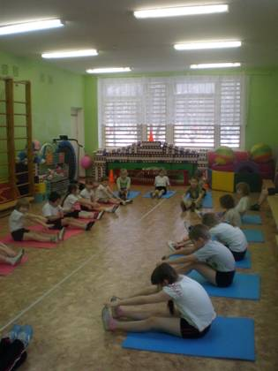 | 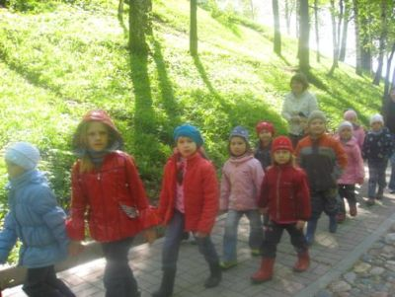
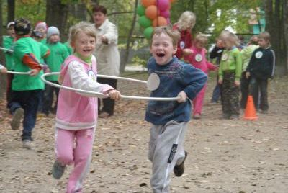 | 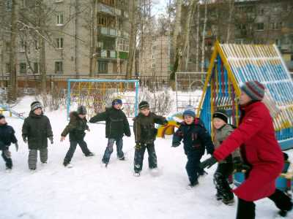
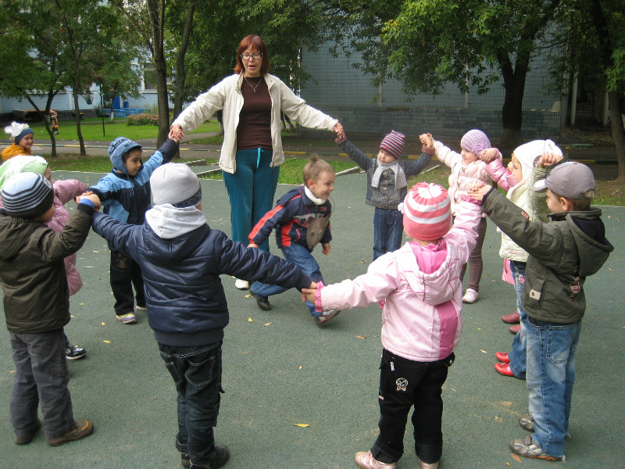 | 